Skarszewy, dnia ……………..............2022 r.



BURMISTRZ SKARSZEW
Pl. Gen. J. Hallera 18

83 – 250 Skarszewy

WNIOSEK O

UDZIELENIE DOFINANSOWANIA NA DEMONTAŻ, TRANSPORT I UNIESZKODLIWIANIE WYROBÓW ZAWIERAJĄCYCH AZBEST NA TERENIE GMINY SKARSZEWY

1. Nazwa Wnioskodawcy:
- Imię i nazwisko:
…………………………………………………………………………………………..
- Adres zamieszkania:
...........................................................................................................................................
- Nr telefonu:…………………………………………………………………………..
- Adres email:………………………………………………………..
- PESEL………………………………………………………………………………..
- NIP…………………………………………………………………………………...

2. Miejsce wytworzenia i zdeponowania odpadów zawierających azbest:
- Adres nieruchomości, na której znajdują się wyroby azbestowe:
…………………………………………………………………………………………
(Należy podać rodzaj zabudowy: budynek mieszkalny, budynek gospodarczy, budynek mieszkalno-gospodarczy)
- Nazwa obrębu i nr działki:………………………………………………………….....
- Tytuł prawny władania nieruchomością:
……………………………………………………………………………………………..
(własność, współwłasność, umowa użyczenia, umowa dzierżawy, użytkowanie wieczyste, najem)

3. Rodzaj odpadów
…………………………………………………………………………………………….
( płyty eternitowe płaskie/faliste, inny odpad )

4. Ilość odpadów ( m² lub w kg) :................................... m² lub .......................................... kg

5. Dofinansowanie ma być udzielone na:
- demontaż, transport i utylizację wyrobów zawierających azbest
- transport i utylizację wyrobów zawierających azbest

Oświadczam, że wszystkie dane zawarte w powyższym wniosku wypełniłem(am) zgodnie z prawdą.

..........................................................

(data i podpis wnioskodawcy)
Załączniki:

- Dokumentacja fotograficzna obrazującą stan przed rozpoczęciem prac.

Wpływ na ludzki organizm wyrobów zawierających azbest.
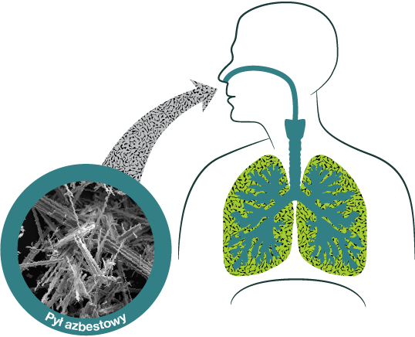

Chorobotwórcze działanie azbestu występuje w wyniku wdychania włókien zawieszonych w powietrzu (oznacza to, że dopóki włókna nie są uwolnione do powietrza nie stanowią zagrożenia dla zdrowia). Azbest może być także obecny w wodzie, napojach i pokarmach, skąd przenika do organizmu człowieka. Jednak nie ma dowodów świadczących o tym, że azbest dostający się do organizmu drogą pokarmową jest szkodliwy dla zdrowia.
Naturalne źródła emisji włókien azbestowych w praktyce mają mniejsze znaczenie niż źródła związane z działalnością człowieka. Obecnie po zaprzestaniu produkcji wyrobów zawierających azbest tymi źródłami są:
- niewłaściwie składowane odpady azbestowe, w tym tzw. dzikie wysypiska, szczególnie w lasach i odkrytych wyrobiskach,
- użytkowanie wyrobów azbestowych co w konsekwencji prowadzi do zanieczyszczenia powietrza pyłem azbestowym w wyniku: korozji i mechanicznych uszkodzeń płyt azbestowo-cementowych, ścierania tarcz sprzęgłowych i hamulcowych,
- niewłaściwe usuwanie z dachów i elewacji wyrobów zawierających azbest,
- urządzenia grzewcze, wentylacyjne, klimatyzacyjne i izolacje zawierające azbest. Są to źródła występujące wewnątrz pomieszczeń. Stosowanie wyrobów azbestowych, a w konsekwencji możliwość uwalniania włókien azbestu do środowiska, spowodowało wzrost zainteresowania zdrowotnymi skutkami środowiskowej ekspozycji na azbest.
Wielkość zagrożenia zdrowia zależna jest od rodzaju azbestu, wielkości włókien i ich stężenia w powietrzu oraz czasu narażenia. Największe zagrożenie stanowią włókna respirabilne, tzn. występujące w trwałej postaci w powietrzu i mogące przedostawać się z wdychanym powietrzem do pęcherzyków płucnych. Mają one średnicę mniejszą od 3 μm i są dłuższe niż 5 μm, przy czym najbardziej szkodliwe są włókna o długości ok. 20 μm. Narażenie zawodowe na pył azbestu może być przyczyną chorób układu oddechowego tj.: pylicy azbestowej (azbestozy), łagodnych zmian opłucnowych, raka płuc oraz międzybłoniaków opłucnej i otrzewnej (nowotworów o wysokiej złośliwości).
Doniesienia kliniczne i epidemiologiczne sugerują, że z azbestem może być również związane występowanie innych nowotworów: krtani, żołądka i jelit, trzustki, jajników oraz chłoniaków. Jednak zwiększenie ryzyka w tych grupach nowotworów należy postrzegać jedynie jako prawdopodobne.
Między pierwszym narażeniem a pojawieniem się patologii (zwłaszcza nowotworów) występują długie okresy. Czyli aktualnie wykrywane skutki odnoszą się do warunków pracy, jakie istniały 20-40 lat temu.
Analizując szkodliwość azbestu i jego wpływ na organizm ludzki należy pamiętać, iż azbest jest praktycznie niezniszczalny, zaś groźny dla zdrowia ludzi jest wtedy, gdy jego elementarne włókna znajdują się we wdychanym powietrzu. Azbest zabezpieczony w sposób uniemożliwiający uwolnienie się włókien do powietrza nie stanowi żadnego zagrożenia dla zdrowia.

